FOTOĞRAF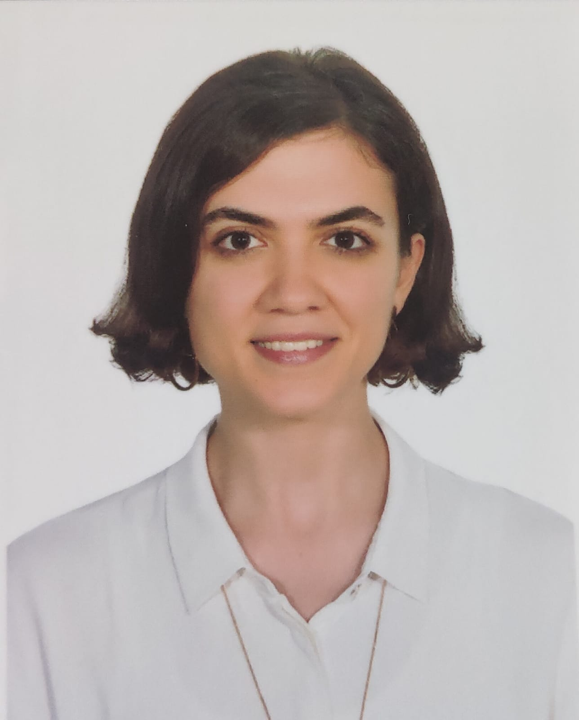
Uzm. Dr. Nuran DEMİR
Branşı: Çocuk ve Ergen Ruh Sağlığı ve Hastalıkları
Yabancı Diller: İngilizce
İletişim adresi: nuran.demir@saglik.gov.tr
Klinik: Çocuk Psikiyatri

Tıbbi ilgi ve uzmanlık alanları:
Dikkat Eksikliği Hiperaktivite Bozukluğu, Otizm Spektrum Bozukluğu, Nörobilim, Bilişsel Davranışçı Terapi
Eğitimi:
2016 Abant İzzet Baysal Üniversitesi Tıp Fakültesi – Çocuk ve Ergen Ruh Sağlığı ve Hastalıkları AD.
2005 İstanbul Üniversitesi Cerrahpaşa Tıp Fakültesi

Çalışılan Kurumlar:
2012/2017 Abant İzzet Baysal Üniversitesi Tıp Fakültesi – Çocuk ve Ergen Ruh Sağlığı ve Hastalıkları AD.
2017/2019 Bolu İzzet Baysal Devlet Hastanesi, Çocuk Psikiyatri
2019/…….. Yenimahalle Eğitim Araştırma Hastanesi, Çocuk Psikiyatri

Yayınlar:

